|  |  |
| --- | --- |
| **Epreuve sommative 2018** | **Nom : ______________ Classe : SI-CMI2a/b** |
| **Note : ______________ Date : 18.01.19** |

# Généralités

Ce test a pour but de valider les compétences des développeurs juniors après les 6 premières semaines du module.

# Déroulement

L’évaluation se déroulera en 2 phases.

**Théorie :**

|  |  |
| --- | --- |
| Temps maximum à disposition | 20 minutes |
| Moyen à disposition | Aucun |
| Livrable | L’étudiant rend toutes les pages de l’énoncé.  Les réponses sont saisies directement sous les questions. |

**Pratique :**

|  |  |
| --- | --- |
| Temps maximum à disposition | 30 minutes |
| Moyen à disposition | Votre machine du CPNV, déconnectée du réseau.  L’environnement de PhpStorm, version 2018.1  La documentation php.net sera livrée. |
| Livrable | L’étudiant rend toutes les pages de l’énoncé.  Les scripts php seront collectés selon les directives de l’animateur. |

|  |  |
| --- | --- |
| Evaluation globale | Pondération de 30% sur la note finale du module  Barème (pratique et théorique)  Nb de points obtenus / Nb total * 5 + 1 (arrondie au 1/10)  La moyenne des 2 épreuves arrondies au 1/10 donnera la note de cette épreuve. |

Après une lecture en commun, les apprenants auront l’occasion de poser des questions afin de s’assurer que la donnée est bien comprise par tout le monde.

Le silence sera ensuite exigé afin de garantir un bon climat de travail durant l’épreuve. En cas de questions, il est demandé aux étudiants de simplement lever la main et de rester à leur place de travail.

# Partie théorique

Question 1 (2 pts) - Compréhension de l’architecture web

**Répondez par juste ou faux.**  V / F

**Justifiez dans le cas où vous répondez par faux**

Le CSS sera exécuté sur le serveur web _F_

Justification :

|  |
| --- |
| CSS sera interprété sur le client |

La logique graphique de l’IHM ne doit pas ou peu être impactée lorsqu’une nouvelle règle métier intervient. _V_

Justification :

|  |
| --- |
|  |

Question 2 (1 pt) – Compréhension des outils de travail

**Observez la capture d’écran suivante :**

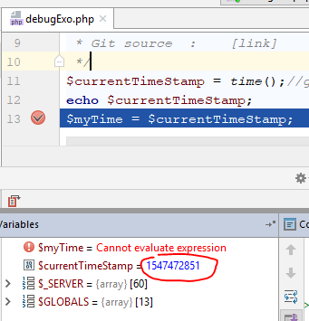

Que signifie la valeur de ‘$currentTimeStamp’ ?

|  |
| --- |
| Le nombre de seconde depuis le début du calendrier (01-01-1970) jusqu’à l’heure de système (ne pas enlever de point si pas d’explication sur le fuseau horaire. |

Question 3 (3 pts) – Utilisation d’un gabarit

Imaginez un projet de développement concernant un outil de comptabilisation d’heures de travail.

**Reliez tous les composants (à droite) qui ont leur place dans le gabarit.**

Exemple : Je relie Head de l’IHM car il est identique sur toutes les pages de mon site.

|  |  |  |  |
| --- | --- | --- | --- |
|  |  |  | Head de l’IHM |
|  |  |  | Copyright du site |
| Gabarit |  |  | Code minimal HTML5 selon les normes w3 |
|  |  |  | Lien sur une feuille de style qui s’applique à toutes les pages du site |
|  |  |  | Footer de l’IHM |
|  |  |  | Logique de calcul des heures supplémentaires |

Question 4 (2 pts) – Lecture de code

Un de vos collègues responsable de l’infrastructure informatique vous demande de comprendre pourquoi un de vos programmes, malgré plusieurs heures d’attentes, n’aboutit pas et semble tourner indéfiniment. En cherchant dans le code, vous trouvez ce script écrit par votre collègue :

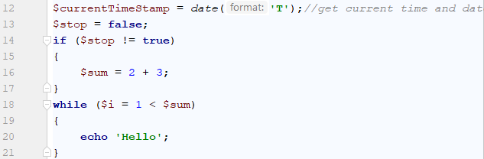

1. **Pouvez-vous lister les 10 premiers numéros de lignes par lesquels votre script Php passe ?**

**Note : ce script représente la totalité du programme et il est fonctionnel**

**Exemple de « stack »: ligne 1, 2, 7, 9, 2, 5, 6 et fin**

|  |
| --- |
| 12,13,14,16,18,20,18,20,18,20,… |

1. **Est-ce une boucle infinie ?** 
   * Si oui, expliquez pourquoi la condition de fin n’est jamais réalisée
   * Si non, Expliquez pourquoi le script tourne indéfiniment

|  |
| --- |
| Oui. Si la condition (ligne 18) n’est pas atteinte lors du premier appel, elle ne le sera jamais. |

Question 5 (3 pts) Lecture de code et correction d’erreur

Votre collègue cherche à obtenir cela :

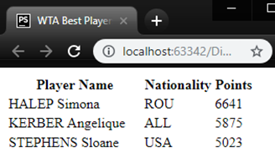

Malheureusement trois types d’erreur surviennent lors de l’affichage dans le navigateur :

Erreur type 1 :

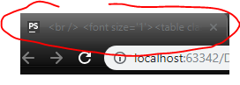

Erreur type 2 :

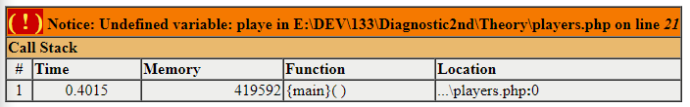

Erreur type 3 :

Un outil « interne » qui ne peut être divulgé ici vous informe que le dom n’est pas correctement construit. Apparemment une erreur de synthaxe HTML…

Le code source est le suivant :

**Identifiez les erreurs et corriger le code (en traçant et en notant la réponse au-dessus) afin d’obtenir le bon résultat.**

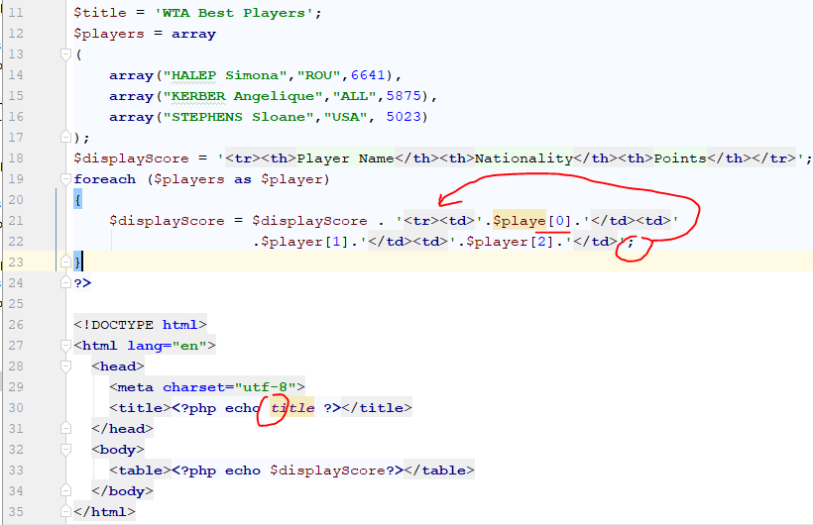

Note : ne changez pas la logique du programme, les modifications à effectuer sont minimes.

**** fin de la partie théorique***